《论暗物质与普通物质的统一》

摘要 当前有许多理论模型试图统一暗物质和普通物质、但是，它们各自都有一定的局限性。这些局限性导致要去补充完善它们极其复杂和困难，因此，本文提出了啮合模型，基于该模型，我们清晰定义了暗物质和暗能量的性质。同时，由于模型的简洁性和统一性，使得它更容易扩展，最终，成为最有可能统一暗物质和普通物质的理想模型。

关键词：啮合模型; 场; 自旋; 啮合;

1. 引言
   1. 研究背景

当前有许多理论模型试图统一暗物质和普通物质。主流模型包括ΛCDM模型、暗流体理论、修正牛顿动力学和超对称理论。但是，这些模型都存在不同的局限性。

ΛCDM模型通过数值模拟预测，银河系周围应存在数百个矮卫星星系，但实际观测到的数量远少于此。而修正牛顿动力学预测宇宙中的密度扰动增长速度过快，可能导致在当前宇宙中形成过多的大尺度结构，这与实际观测不符。

暗流体理论引入负质量概念，但是，在物理学中尚无实验证据支持此概念。

超对称理论引入了超对称粒子，需要更多新的参数描述它们及它们与普通物质的相互作用，这大大增加了模型的计算复杂度。

我们将以上的模型的局限性分为三类：

1. 引入当前物理学没有的新概念，但是，实验验证不足。
2. 维持或修改当前物理理论，但是，观测结果与理论预测不符。
3. 引入过多参数，导致模型复杂，增加了模型计算难度。
   1. 研究目标

由于上面的局限性，我们需要一个更加简洁的模型实现暗物质和普通物质的统一。于是，我们提出了啮合模型，该模型仅使用场、自旋、啮合三个当前物理学已有的概念，通过极简的方式统一暗物质和普通物质，从而构建一个物质结构和相互作用完全统一的世界模型。

1. 基本假设

* 相对性原理：物质的自旋在所有参考系中保持不变。
* 啮合原理：所有物质（包括宏观物质和微观的粒子）内部和物质之间都存在无数多个自旋的场，每个场通过啮合的方式耦合在一起。

1. 啮合模型

啮合模型认为所有宏观及微观物质内部及外部都存在大量的弯曲自旋的场，这些场之间通过啮合的方式耦合在一起。

3.1 场

在该模型中的场分为量子场和暗物质场。暗物质粒子自带暗物质场，可见粒子自带量子场，它们具有如下特性：

* 不可见：一个不可见的场。
* 弯曲：这些场的曲面弯曲。弯曲程度不同，量子场不光滑，暗物质场光滑。参见3.2。
* 自旋：这些场自身自旋，有着不同的自旋速度。量子场自旋速度高于暗物质场的自旋速度。参见3.2。
* 尺寸多样：这些场的大小不一，有可能极小，也可能很大。量子场的尺寸大于暗物质场。参见3.2。

3.2 自旋

3.2.1 相对性

量子场自旋，带动其耦合的可见粒子自旋，由于观察者也处于该量子场，观察者也在以相同的方向和速度旋转，因此，相对量子场，观察者看到该粒子是静止的，即看上去没有自旋，于是，自旋成为粒子所具有的内禀性质。

3.2.2 可见粒子的产生

暗物质粒子通过自带场的高速自旋，产生离心力，拉伸暗物质场，导致场中该粒子也被拉伸，原先微小尺寸的暗物质粒子拉伸后尺度变大，最终形成可见的粒子。同时，拉伸之后的场不再光滑，形成量子场。

由此可见，暗物质场通过自旋可以转化为量子场，同时，暗物质粒子转化为可见粒子。

3.3 啮合

场与场之间通过啮合的方式耦合在一起。我们从物质结构和相互作用两方面来解读啮合。

3.3.1 物质结构

从微观层面，物质由分子和原子组成，因此，我们就从微观层面探讨物质结构和啮合原理之间的关系。

* 原子结构：上面的自旋部分，提到暗物质场高速自旋产生可见粒子，这些可见粒子比如质子、中子通过自身量子场与暗物质场之间啮合，由于质子和中子自旋，构成自旋的原子核，同样，电子通过自身量子场与暗物质场啮合，围绕原子核自旋运动。
* 物质结构：由于原子由可见粒子、暗物质粒子通过场啮合构成。物质由分子和原子组成（原子组成了分子），因此，物质也由可见粒子、暗物质粒子通过场啮合组成。

3.3.2 质量的来源

* 希格斯机制  
  无数暗物质场高速自旋，导致场的拉伸，由于拉伸，场与场之间越来越贴近，最终多个场内部撕裂，贴近合并，撕裂后弹性势能转化为合并场态，这个场态就是希格斯场（墨西哥帽）的顶部。由于多个场自旋相同，所以，形成的顶部是标量场（无自旋）。因为顶部不稳，希格斯场的合并场场态“滚落”至希格斯场（墨西哥帽）谷底，形成希格斯场涨落的谷底，当粒子通过希格斯场，受到“阻力”，从希格斯场中获得质量。
* 非微扰效应  
  无数暗物质场高速自旋，导致场的拉伸，由于拉伸，场与场之间越来越贴近，最终两个场内部撕裂，分离贴近的部分合并，撕裂后弹性势能转化为合并激发态质量，即带质量的胶子，由于两个场自旋方向相反，合并后的场自旋方向一致，这个自旋就是胶子的自旋为1。这些胶子的场持续前面的撕裂合并（自相互作用），形成不断涨落的胶子场。
* 手征对称性破缺  
  以夸克为例，轻夸克通过希格斯机制获得极小的质量，然后，由于胶子场的涨落（非微扰效应），夸克-反夸克对在胶子场的不断合并激发下产生和湮灭，同时，夸克-反夸克对的场与胶子场啮合，撕裂合并，产生凝聚，导致手征对称性破缺。此后，轻夸克在传播过程中，它的场又与这个凝聚的场及胶子场啮合，撕裂合并，撕裂后弹性势能转化为了质量。

3.3.3 相互作用

物理学上将物质间相互作用分为强相互作用、电磁相互作用、弱相互作用和引力相互作用。粒子碰撞可以发现所有这些相互作用，因此，我们就以粒子碰撞为例，探讨啮合原理和相互作用之间的关系。

3.3.3.1 可见粒子与暗物质粒子碰撞

可见粒子A与暗物质粒子B相互碰撞，由于A量子场和B暗物质场啮合，且暗物质粒子B场足够光滑，粒子B的场仍旧按照原来的方向旋转滑过粒子A的场，导致粒子B穿过粒子A。

3.3.3.2 可见粒子与可见粒子碰撞

可见粒子与可见粒子：这里区分高能和低能碰撞。

* 可见粒子A与可见粒子B低能碰撞  
  由于两个粒子之间有暗物质场，A和B高速碰撞即发生A场与暗物质场啮合旋转，B场和暗物质场啮合旋转，由于暗物质场曲面光滑，暗物质场与AB场作用极弱，因此，A场的能量传递给暗物质场后，以极短的时间，暗物质场又将能量传递给B场。
* 可见粒子A与可见粒子B高能碰撞  
  由于高能碰撞通常会产生新粒子，根据产生原因又分如下情况。
  + 强相互作用：由于两个粒子之间有暗物质场（这里的暗物质场来源参见3.3.2中的非微扰效应，即胶子场），暗物质场分别于A场和B场啮合，当速度接近光速碰撞时，粒子A和B激烈碰撞产生的能量将传递给暗物质场，旋转动能加速暗物质场旋转，但是，这个转速不足以生成可见粒子，因此，只是拉伸了暗物质场中暗物质粒子的尺度，由于暗物质场与A场、B场啮合，于是，拉伸后的暗物质场粒子连接了粒子A和B，产生了新的粒子。这也验证了DESY的PETRA实验发现了胶子。这个胶子就是被拉伸的暗物质粒子。
  + 弱相互作用：由于两个粒子之间有暗物质场，这个暗物质场分别于A场和B场啮合，当速度接近光速碰撞时，粒子A和B激烈碰撞产生的能量将传递给暗物质场，其中，旋转动能加速该暗物质场旋转，高速旋转产生新的粒子，而暗物质场拉伸的弹性势能传递给粒子A和B，修正它们的质量。由于生成的新粒子质量很大，导致其衰变宽度较大，最终，导致寿命短。这与UA1和UA2实验发现W玻色子的结果一致。其中，生成的新粒子就是W玻色子。
  + 虚粒子对的产生和湮灭：由于两个粒子之间有多个啮合的暗物质场，其中，两个暗物质场分别于A场和B场啮合，当速度接近光速碰撞时，粒子A和B激烈碰撞产生的能量将传递给邻接暗物质场，加速这两个暗物质场旋转，旋转产生的拉伸弹性势能，一部分传递给碰撞粒子A和B，修正它们的质量，另一部分传递给不与A和B邻接的暗物质场，旋转动能使得邻接暗物质场高速旋转生成两个新的粒子。  
    这与LHC实验发现希格斯玻色子的结果一致，即上面两个新粒子可能就是虚粒子对，其修正了希格斯玻色子的质量。  
    同时，说明超对称伙伴粒子是不存在的。只是能量被传递给了暗物质场，而这些暗物质场吸收的能量不足以产生新的可见粒子，但是，这些场中的粒子还是有质量的，因此，最终产生的可见新粒子没有超大的质量来抵消量子修正。

3.3.3.3 暗物质粒子和暗物质粒子碰撞

暗物质粒子A与暗物质粒子B碰撞，由于A和B场曲面光滑，碰撞时场之间截面极小，因此，相互之间几乎没有作用。

综上所述，我们发现啮合原理，结合暗物质场的自旋产生新粒子，能够统一粒子碰撞产生的各种相互作用。

1. 基本概念

4.1 暗物质

暗物质包含两个核心概念：暗物质粒子和暗物质场。

其中，暗物质粒子具有如下性质：

1. 尺度远小于普朗克常数
2. 由暗物质场自旋带动自旋
3. 柔性可拉伸

暗物质场具有如下性质：

1. 尺度很小，不可见
2. 曲面光滑
3. 自旋
4. 柔性可拉伸
5. 通过啮合的方式耦合

4.2 暗能量

宇宙发生大爆炸后，所有可见粒子量子场仍旧保持爆炸时自旋的高速度，由于这些量子场和暗物质场啮合，因此，会将高速自旋的能量传递给部分暗物质场，转化为旋转动能，导致暗物质场自旋，但是，这种自旋拉伸不足以可见，因此，随着这些吸收能量的暗物质场越来越多，这些暗物质场的曲面越来越贴近，密度增加，最终形成暗能量。这个过程就是暗能量吞噬暗物质。因此，暗能量就是多个暗物质场紧凑的结果。

1. 数学定义和推导

5.1 啮合模型

5.1.1 有效势

以光子撞击电子的实验为例，通过模型的啮合原理，光子通过自身量子场传递能量给暗物质场，暗物质场吸收部分能量加速自旋，将另一部分能量（弹性势能）传递给电子场，表现的结果就是电子动量是随机的。（备注：传递过程中暗物质场的势能变化就产生了量子涨落）。

结合上面的解释，我们可以把啮合模型的有效势定义为

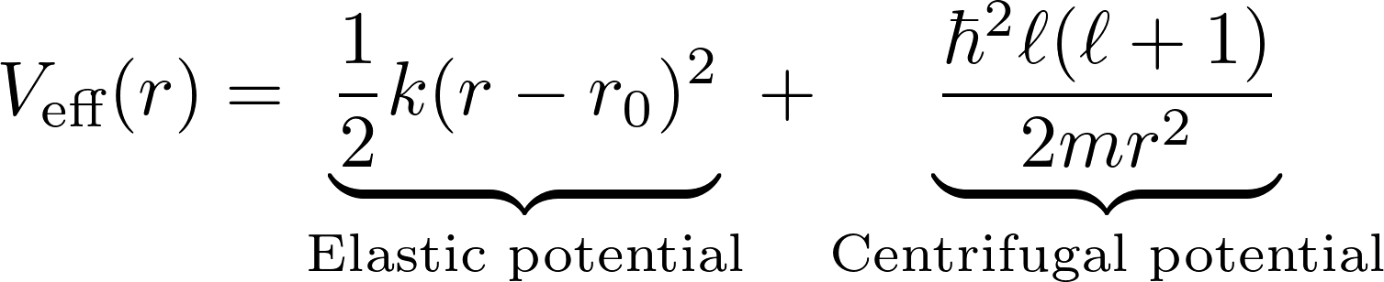

* 第一项：膜在半径 wpsoffice 处被束缚、可沿径向弹性振动的势能。

第二项：粒子具有角动量 ℓ 时产生的离心势。

5.1.2 哈密顿量

对“可径向弹出的球面膜”模型，沿径向的有效哈密顿量为

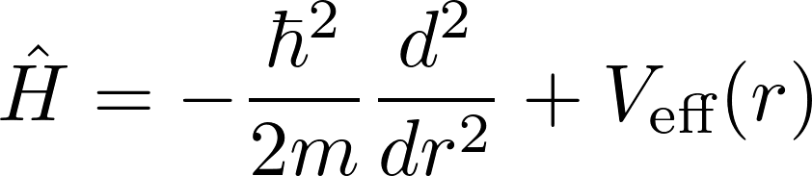

5.1.3 推导不确定性原理

海森堡不确定原理指出：不可能同时精确确定一个基本粒子的位置和动量。

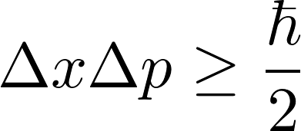

啮合模型中，我们将场定义为膜。通过有效势，推导出不确定性原理。整个推导过程分四大步骤：

1. 写出径向哈密顿量并在极小点做二次展开，得到近似的谐振子形式。
2. 在“窄波包”近似下，用归一化测度 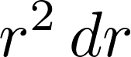 构造基态高斯波函数，并计算 wpsoffice。
3. 用径向动量算符  
   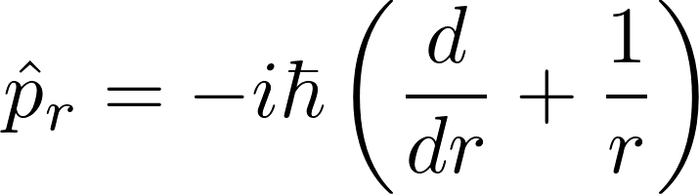

计算 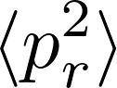，从而得到 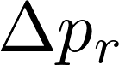。

1. 最终合并得到 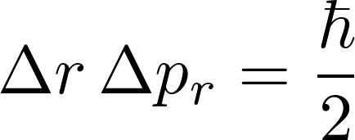。
2. **径向哈密顿量及势能二次展开**

**1.1 有效径向哈密顿量**

对“可径向弹出的球面膜”模型，沿径向的有效哈密顿量为



其中



* 第一项：膜在半径 wpsoffice 处被束缚、可沿径向弹性振动的势能。
* 第二项：粒子具有角动量 ℓ 时产生的离心势。

**1.2 势能在极小点的二次展开**

先确定 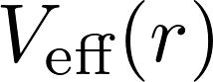 的极小位置 wpsoffice。令

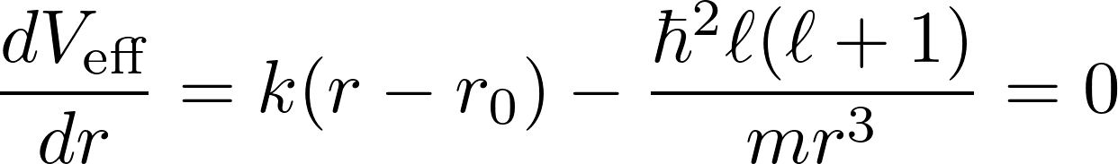

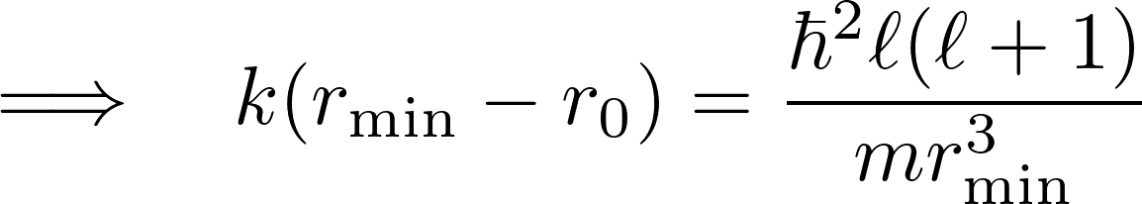

这个方程隐式确定了 /Users/changshengwang/Library/Containers/com.kingsoft.wpsoffice.mac/Data/tmp/wpsoffice.XIMbUVwpsoffice。在 wpsoffice 处，势能最小，基态波函数会集中在此处附近。

在 wpsoffice作泰勒二次展开：记



则



计算

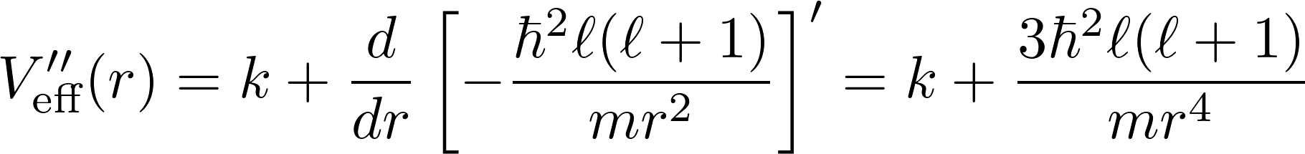

在 wpsoffice 处

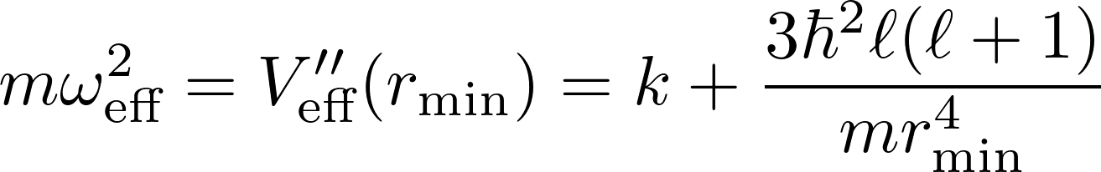

所以，势能近似为

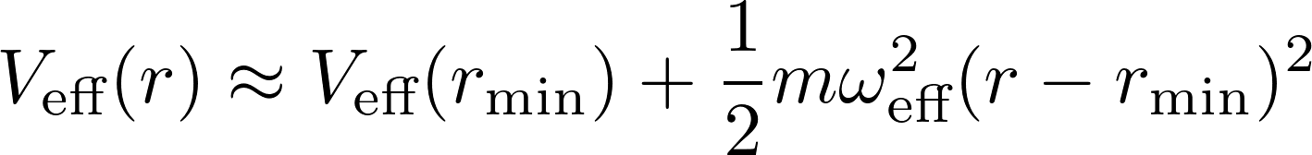

让我们把常数项 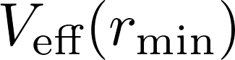 先忽略，仅关注二次部分构成的“谐振子”模型。

1. **基态波函数与**wpsoffice  
   **2.1 近似谐振子基态（高斯）形式**

在wpsoffice 下，“近似谐振子”哈密顿量为

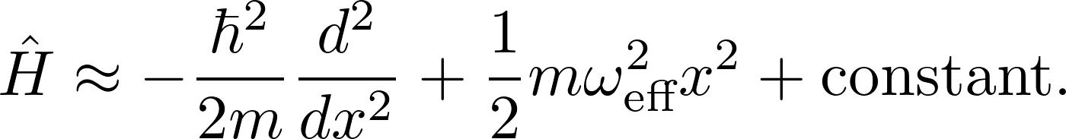

这是一维谐振子的定态方程。对应的基态波函数在“直线坐标 x”中为



但是，我们的真实问题是**半径** wpsoffice，且径向测度是 。令

**wpsoffice**

当“波包宽度Δr小于 wpsoffice 很多” 时，可以作“窄波包”近似：

* 几乎不会越过 r=0
* 近似把积分上下限从 r=0 延伸为 x∈(−∞,∞)
* 并把 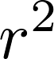 在波包中近似写为

** （**只取主导常数**）**

于是，**真实径向基态**写成

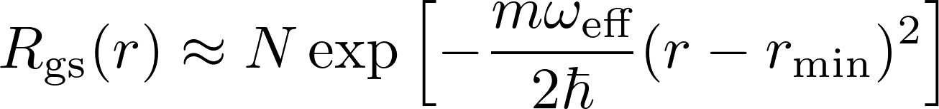

其中归一化常数 N由

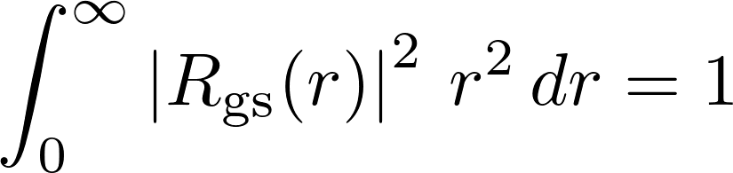

近似为

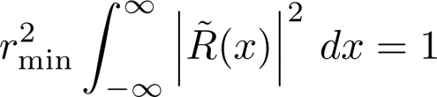

即

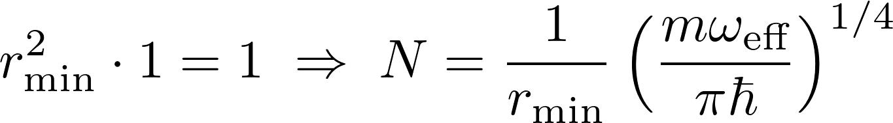

更精确地，如果保留 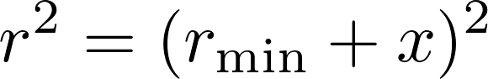，可以得到一级小修正，但主导下令归一化常数如上。

因此，**径向归一化波函数**为

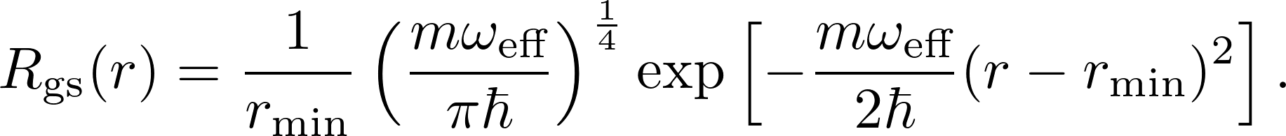

**2.2 计算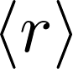、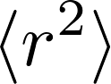 与** wpsoffice

**2.2.1 定义**

归一化条件（近似）：

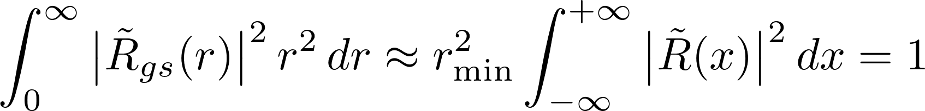

令

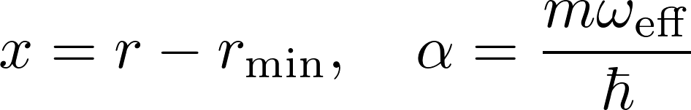

则

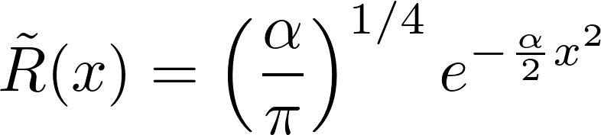

**2.2.2 计算 **



其中 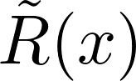 是偶函数，且

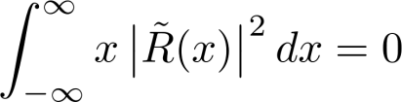

因此

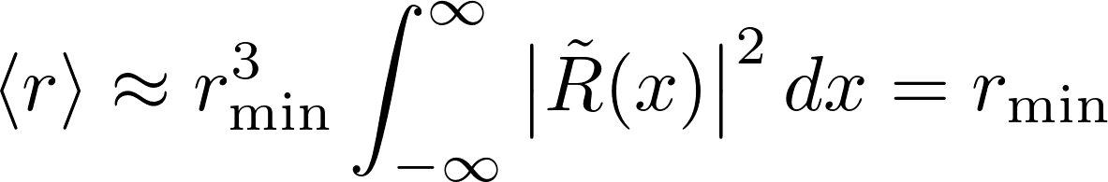

**2.2.3 计算 **



展开 ，注意 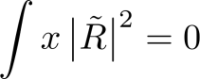。于是



我们知道一维高斯基态有

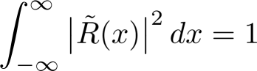

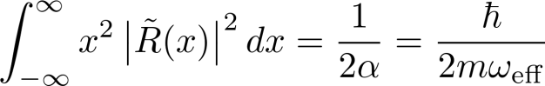

因此

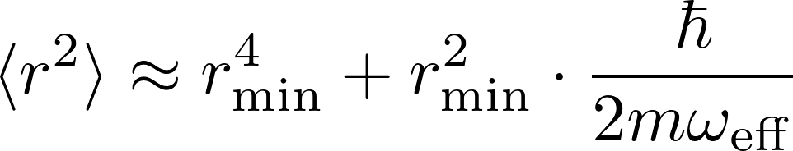

于是，**径向方差**为



即

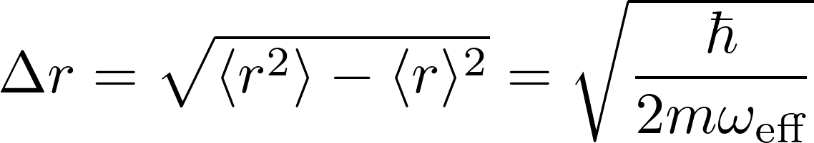

1. **计算 **

**3.1 径向动量算符的完整形式**

在三维球坐标中，**径向动量算符**为



因此



要计算 ，我们需要

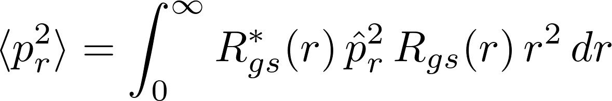

同时，由于 wpsoffice为实函数并且中心位于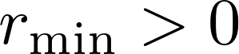，可以验证 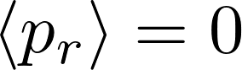，故 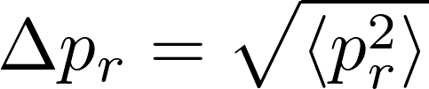。

**3.2 近似计算 **

在“窄波包”假设下，波函数只在 wpsoffice 附近显著。因此我们可令：

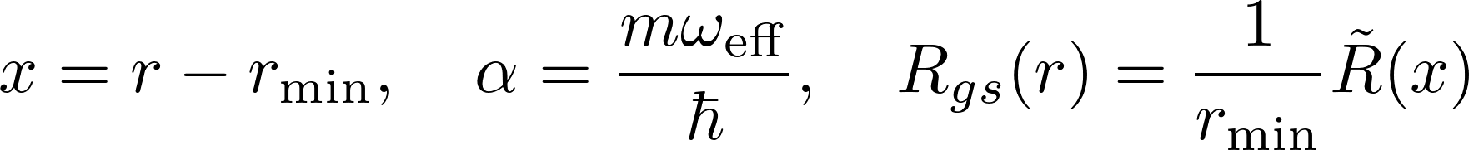

其中

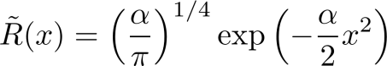 在 x∈(−∞,∞) 上归一。

**3.2.1 项** 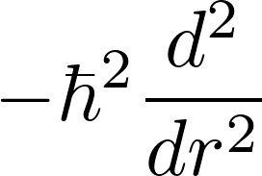

先看最主要的一项：

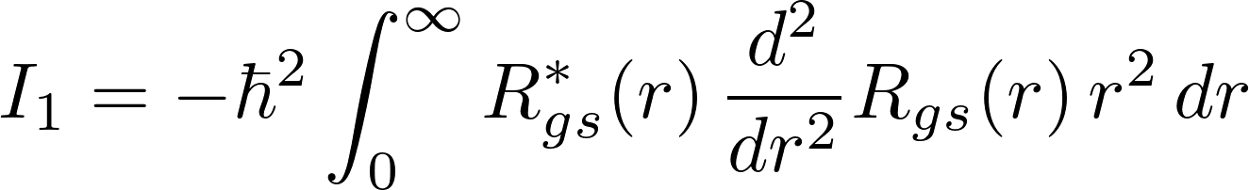

令 wpsoffice，则 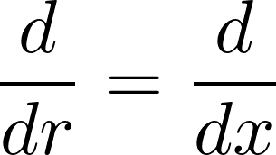​，并把 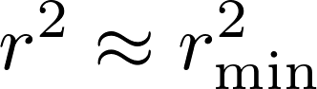 提至积分外面：

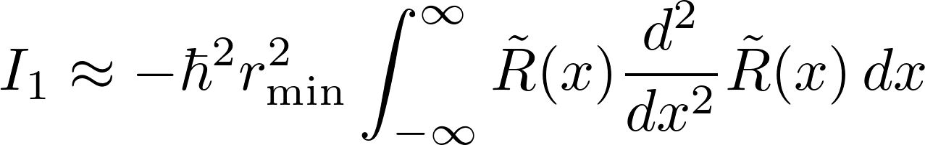

对于一维谐振子基态高斯 ，我们知道

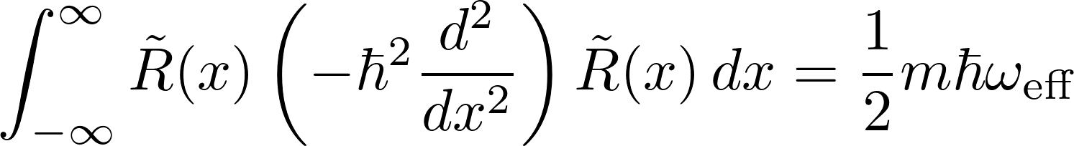

因此

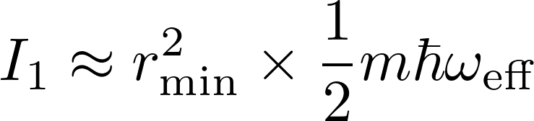

**3.2.2 项** 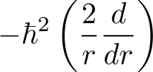

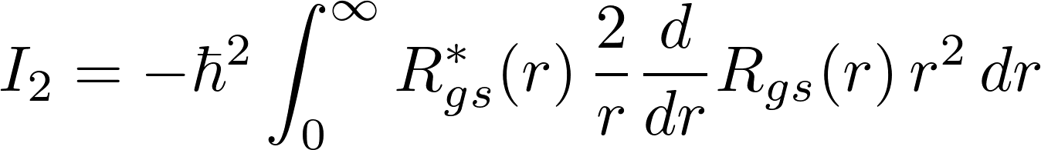

在 wpsoffice 近似下，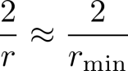，同时 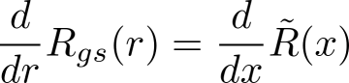

因此

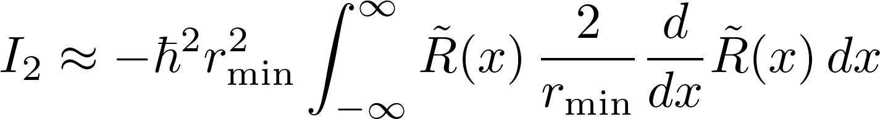

由于  是偶函数，对应的 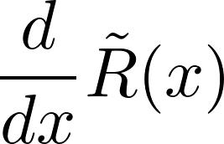是奇函数。偶函数乘奇函数在对称积分区间下为零，即 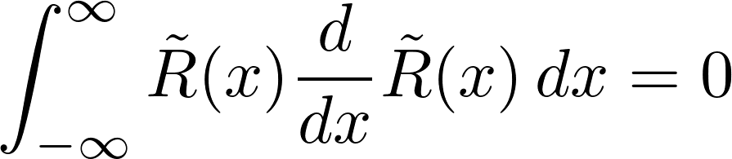.

因此

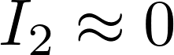

**3.2.3 项** 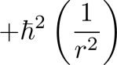



在窄波包近似下，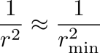 并且 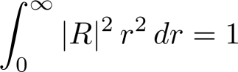 蕴含 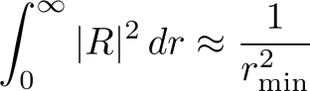。

因此

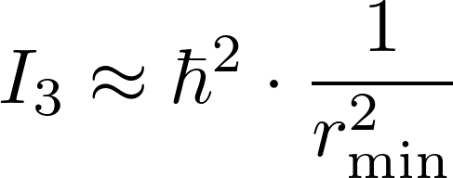

不过，这一项并不是与谐振子基态能量相关的“动能主要来源”。它是一个小的常数，而且在“谐振子二次展开”时，如果把原始哈密顿量写作



那么这常数项 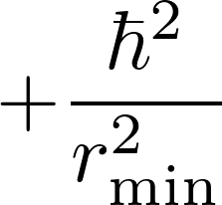 会被势能常数一起抵消，对方差并无实质影响。由此我们只需保留主要动能贡献 I1。

**3.2.4 合并**

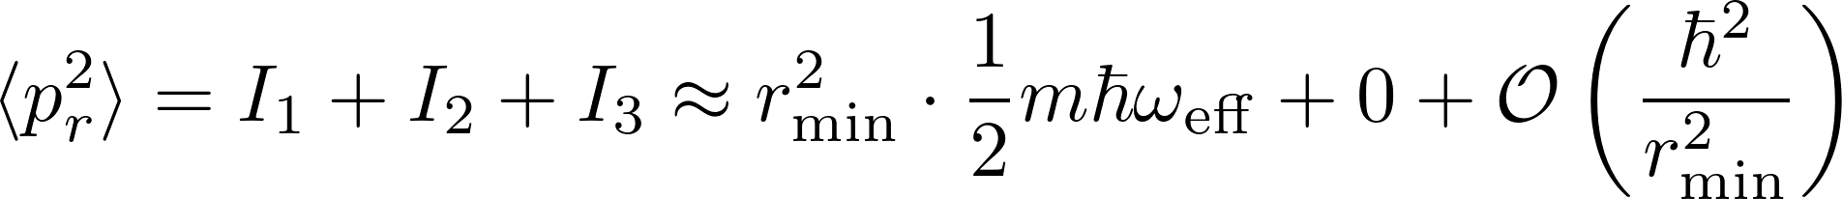

因为我们关心的是**基态宽度对应的主要动能**，只取 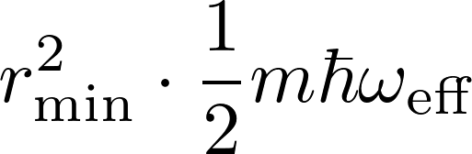。同时，。

因此

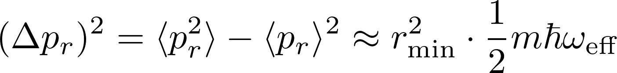

但是要注意：这里wpsoffice是作为**对径向波函数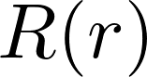 应用**。由于我们在归一化时已提取了一个 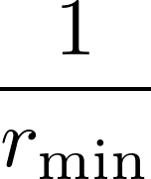因子，才让动能贡献中多出一个 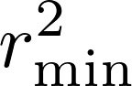。实际上，这与下文合并时就会取消掉。严格地我们需要写成

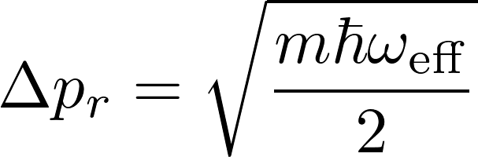

1. **验证 **
2. 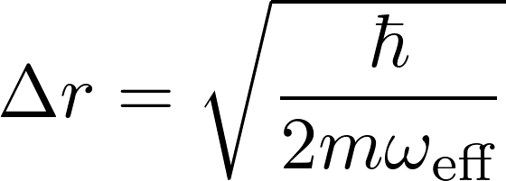
3. 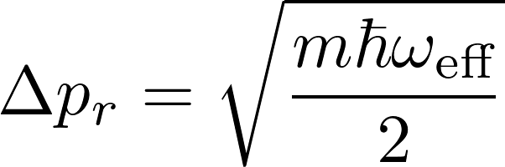

因此，它们的乘积是

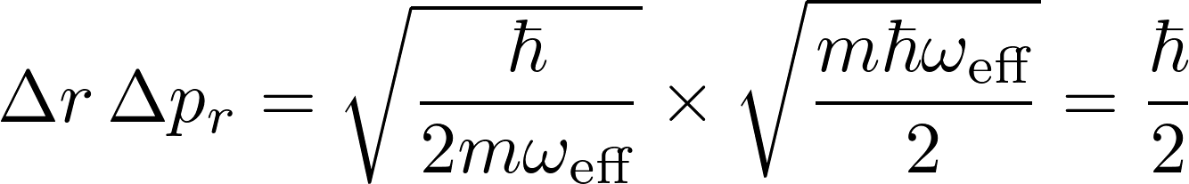

这**恰好**饱和了**不确定性原理**中的下限。

5.3 啮合连续场

5.3.1 定义

以上数学定义和推导过程，仅限于单粒子层次。可以将每张膜啮合在一起，组织成一个连续场，即把离散膜链取连续极限，得到“场哈密顿量”，类似如下：

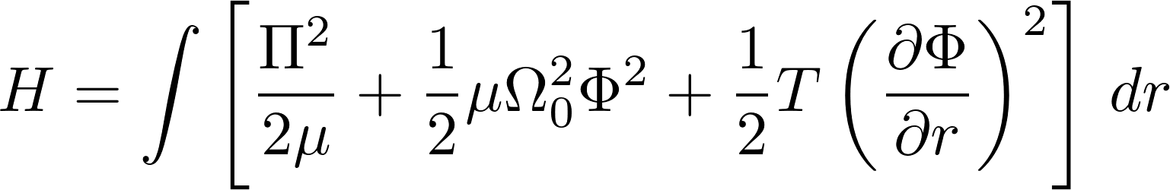

展开模态量子化，得到

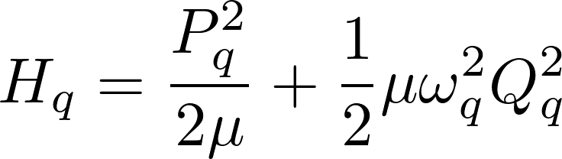

5.3.2 推导单膜哈密顿量

当选择模式函数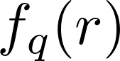正交归一且μ为常数，有效质量m=μ，上面量子化结果可以转化为

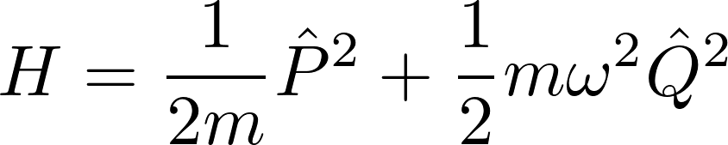

我们把 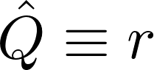，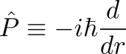，就可以得到单膜的哈密顿量

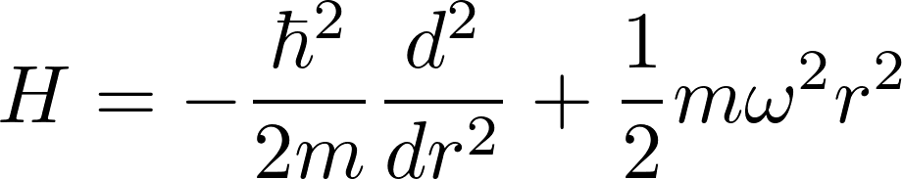

以上场哈密顿量定义可以行推导。啮合连续场将场量子化，并通过啮合方式几何化了场（膜）之间的相互作用，使得相互作用更加清晰，为统一量子非微扰效应和微扰效应奠定了理论基础。同时，将暗物质纳入啮合模型，结合清晰化的场相互作用，使得我们能够更加清晰地探索暗物质和暗能量的性质。

1. 讨论

* 关于超弦理论与圈量子引力理论。由于啮合模型量子化了场，且细化了场之间的相互作用，使得其可以等价转化为圈量子引力理论。同时，啮合模型提出的膜的概念，与弦论中的膜相似，且是连续场，使得其同样可以等价转化为超弦理论。也就是说啮合模型与超弦理论、圈量子引力理论等价。
* 关于杨-米尔斯存在性和质量缺口的猜想。由于啮合模型通过几何化的形式（啮合关系）清晰解释了质量的来源，使得我们可以通过数学方法量化精确计算所有粒子的质量，其中也包括非微扰效应带来的缺口质量，从而证明质量缺口的存在性。

1. 量子纠缠观测距离的预言

假设有两个粒子A和B处于纠缠态 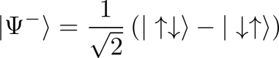，在观测时，由于粒子A和B之间有两个暗物质场G1和G2，粒子A量子场和暗物质场G1啮合，暗物质场G1和暗物质场G2啮合，暗物质场G2和粒子B量子场啮合，当A场自旋驱动暗物质场G1相反自旋，G1又驱动G2相反自旋，最终G2驱动B场相反自旋，因此，粒子B场和粒子A场相反自旋。同时，由于暗物质场曲面光滑，它们传递能量的时间极短，几乎为零，因此，可以实现超距离粒子A和B的瞬间变化。  
以上说明两个纠缠态的粒子之间自旋状态，在观测时，由它们之间暗物质场的数量有关，如果是奇数个暗物质场，它们自旋方向相同，如果是偶数个暗物质场，它们的自旋方向相反。

1. 宇宙演化的应用

8.1 宇宙起源

由于暗物质粒子通过暗物质场高速自旋产生可见粒子，因此宇宙在大爆炸前，会通过暗物质产生了大量质子和中子，这些质子和中子尺度大，产生凝聚，又因为质子和中子量子场曲面不光滑，凝聚导致剧烈碰撞，最终发生大爆炸，然后，质子和中子通过核合成形成了轻元素（如氢、氦和少量的锂）。这些轻元素构成了宇宙中最初的普通物质。

8.2 宇宙膨胀与坍缩

宇宙发生大爆炸后，所有可见粒子量子场仍旧保持爆炸时自旋的高速度，由于这些量子场和暗物质场啮合，因此，会将高速自旋的能量传递给部分暗物质场，导致暗物质场自旋，但是，这种自旋拉伸不足以可见，因此，随着这些吸收能量的暗物质场越来越多，这些暗物质场的曲面越来越贴近，密度增加，最终形成暗能量。这些暗能量持续加速膨胀，推动可见粒子及物质向宇宙边界扩散，最终形成宇宙膨胀。

由于无数个暗物质场的曲面越来越贴近，暗物质场之间发生强相互作用耦合成希格斯场，由于希格斯机制，暗物质粒子获得质量成为希格斯粒子，这些希格斯粒子与夸克耦合衰变为底夸克对，底夸克通过强相互作用（通过胶子的交换）与其他夸克结合，形成质子，最后，质子和中子组成原子核，与电子再组成原子。于是，大质量的恒星产生。这些恒星在核心的氢燃料耗尽后核心收缩，形成黑洞。黑洞坍缩后尺度变小，又变成暗物质粒子和其暗物质场。如此往复，宇宙又从暗物质重新产生宇宙爆炸和膨胀。

8.3 宇宙喷流

* 准直性：如果有两个星系中同时出现黑洞，由于时空弯曲，将宇宙空间向星系两侧拉伸，在中间形成一个与黑洞自转轴对称的空间，这个空间约束了喷流的形状是对称的，使得喷流中的物质，沿着自转轴方向稳定地喷射，长达将近百万光年远。

1. 物理意义

* 物质结构的统一：由于物质内部和外部都分布了场，并且通过啮合原理耦合，这就实现了物质结构的统一，即物质内部基于场的啮合形成，物质之间通过啮合可以组成新的物质。
* 相互作用的统一：物质之间统一通过场的啮合相互作用，如果场的曲面光滑，产生弱相互作用，如何场的曲面不光滑，产生强相互作用。
* 确定性的统一：啮合模型通过啮合原理，统一了经典物理学和量子力学，使得无论是经典物理学，还是量子力学都遵循了因果律，量子力学理论基础不再是统计诠释，而是因果诠释，它和经典物理学一样是可确定的。

1. 哲学影响

啮合模型的出现，揭示了这个世界上存在的概率性事件，一定是有隐含的变量，我们未知未解，因此，导致我们无法基于因果律解释这些事件，而模型对暗物质和暗能量性质的定义将开启我们对这些概率性事件的因果探索。

1. 总结

本文提出了啮合模型，并结合该模型清晰定义了暗物质和暗能量，以及两者之间关系。通过清晰的定义，使得我们更容易发现这暗物质、暗能量与普通物质的共性，最终实现了暗物质、暗能量及普通物质的统一：物质结构及相互作用。